XMLBubbles & XMLRPC

XMLBubbles (!Bubbles are not SOAP!) este o pereche de clase client-server destinate asigurarii comunicatiei intre un browser web si serverul de web in vederea transferului de informatie text si binara.

Indiferent de natura informatiei aceasta este introdusa intr-un pachet XML in vederea transmisiei. Aceasta inpachetare asigura si o minima protectie la receptie (parserul de XML semnaleaza eventualele erori in cazul in care pachetul XML este incorect de ex. datorita producerii unei erori).

Cele 2 clase amintite sunt fiecare in cate un fisier: unul .asp pentru partea de server si unul .vbs pentru partea de client.

Pagina .asp ce receptioneaza sau trimite pachete XML
Clasa server XMLBubble
Pagina .htm ce receptioneaza sau trimite pachete XML
Clasa client XMLBubble
XMLBubble
Pachet XML folosit in comunicatie

Metodele si proprietatile puse la dispozitie de clasa client si server sunt similare ca functionalitate, incercandu-se pe cat posibil sa fie identice in micsorarii efortului de invatare a modului de utilizare.

Metode principale client/server | Metode principale client
Function AddData(strFieldID, FieldContent) | Adauga date cu tip in pachetul XMLBubble.
Property XML | Obtine/Seteaza XML-ul din pachet.
Sub LoadFromClient | Incarca pachetul XML de pe client.
Sub LoadFromURL | Incarca pachetul XML de la un anumit URL.
Sub LoadFromForm | Creeaza pachetul cu informatiile dintr-un form.
Sub SendTo(strURL) | Trimite pachetul XML la un anumit URL.
Sub SendToClient | Trimite pachetul XML pe client.
Property Get Field | Obtine un camp din pachet in fn. de ID-ul sau.
FieldCount(strFieldID) | Obtine nr. de campuri cu un ID.
Sub FieldNext(strFieldID); Sub FieldPrev(strFieldID); Sub FieldFirst(strFieldID); Sub FieldLast(strFieldID) | Permite navigarea printre campurile cu acelasi ID. XMLBubbles nu impune folosirea de ID-uri unice pentru campuri.

Descrierea acestora (si a celorlalte metode) se va face in continuare.

Fiecare din cele 2 clase asigura operatiile de baza pentru impachetarea informatiilor de tip primitive de date si array-uri de primitive de date sau de alte array-uri precum si despachetarea lor. Tip primitiv de date inseamna unul din urmatoarele tipuri: integer, long, single, double, date, string, boolean, byte si array de bytes (de ex. continutul unui fisier sau blob).

Functionalitatea claselor se va arata prin 2 exemple simple ce realizeaza download-ul respectiv upload-ul de informatii diverse.

Exemplul 1 (Download)

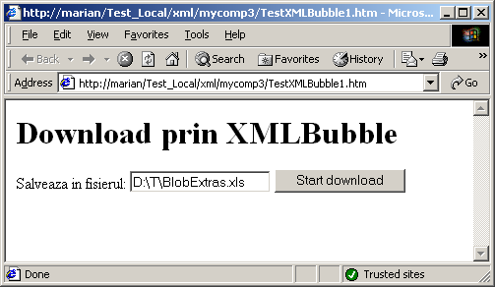
Exemplul are interfata din figua. La apasarea butonului se va salva pe client in fisierul specificat in textbox un BLOB extras dintr-o tabela din BD-ul de pe server.

Exemplul foloseste 2 parti de cod: una client si alta server, amandoua prezentate aici:

Cod client:

<html>
<body>
<h1>Download prin XMLBubble</h1>

Salveaza in fisierul: <input id="txt1" type="text" value="D:\T\BlobExtras.xls">
<input id="but1" type="button" value="Start download">

<script language="VBScript" src="bubbles.vbs"></script>
<script language="vbscript">
Sub But1_onclick
Dim XMLBubble

Set XMLBubble = New clsXMLBubble
With XMLBubble
.LoadFromURL "./TestXMLBubble1.asp"
If .Error.errorCode <> 0 Then
msgbox "Erori in pachetul XML :" & .Error.Reason, vbOkOnly+vbCritical
Else
BytearrayToFile .Field("blob1"), txt1.value
MsgBox "Fisierul client a fost salvat cu succes!", vbOkOnly+vbInformation
End If
End With
Set XMLBubble = Nothing
End Sub
</script>

</body>
</html>

Cod server:

<%@ Language=VBScript %>
<!-- #include file="../../_private/adovbs.inc" -->
<!-- #include file="bubbles.asp" -->
<%
Dim cn, rs

Set cn = Server.CreateObject("ADODB.Connection")
cn.Open "DSN=LIMSLactalis"
Set rs = cn.Execute("SELECT ReportBlob FROM TBReportTemplate WHERE BlobID=1")

Set XMLBubble = New clsXMLBubble
XMLBubble.AddData "blob1", rs.Fields("ReportBlob").Value
XMLBubble.SendToClient
Set XMLBubble = Nothing

rs.Close
cn.Close
Set rs = Nothing
Set cn = Nothing
%>

Exemplul 2 (Upload)

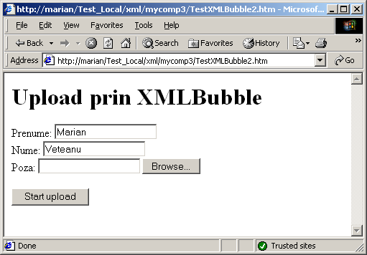
La apasarea butonului Start upload informatiile din form sunt trimise la server.

Cod client:

<html>
<body>
<h1>Upload prin XMLBubble</h1>

<form id="form1">
Prenume: <input id="txt1" type="text" value="Marian"><br>
Nume: <input id="txt2" type="text" value="Veteanu"><br>
Poza: <input id="fis1" type="file"><br>
</form>
<input id="but1" type="button" value="Start upload"><br>
<span id=myspan style='border:1px solid red;'></span>

<script language="VBScript" src="bubbles.vbs"></script>
<script language="vbscript">
Sub But1_onclick
Dim XMLBubble

Set XMLBubble = New clsXMLBubble
XMLBubble.LoadFromForm form1
XMLBubble.bAsynchronous = false
XMLBubble.SendTo "./TestXMLBubble2.asp"

If XMLBubble.bAsynchronous Then '
window.status = "" ' Bucata asta e necesara doar
Do Until XMLBubble.readyState = 4 ' daca se trimite asincron.
window.status = window.status & "." ' Aici se poate incrementa de
Loop ' exemplu un progressbar.
End If '

If XMLBubble.Status = 200 Then
MsgBox XMLBubble.ServerResponse.Text, vbOkOnly+vbInformation
Else
MsgBox "Eroare transmisie: " & XMLBubble.Status.Text, vbOkOnly+vbCritical
myspan.innerHTML = XMLBubble.ServerResponse.Text
End If
Set XMLBubble = Nothing
End Sub
</script>

</body>
</html>

Cod server:

<%@ Language=VBScript %>
<!-- #include file="../../_private/adovbs.inc" -->
<!-- #include file="bubbles.asp" -->
<%
Set XMLBubble = New clsXMLBubble
With XMLBubble
.LoadFromClient
If .Error.errorCode <> 0 Then
Response.Write "Erori receptie XML : " & .Error.Reason
Else
Response.Write "Datele persoanei " & .Field("txt1") & " " & .Field("txt2") & " au fost salvate"
If .FieldCount("fis1") >= 1 Then
BytearrayToFile .Field("fis1"), "d:\t\upload.bin"
Response.Write "...impreuna cu imaginea."
End If
End If
End With
Set XMLBubble = Nothing
%>

In acest exemplu se poate observa ca de pe server se intoarce catre client un raspuns text ce va fi receptionat de componenta XML de pe client. Aici in loc de raspuns text se putea transmite de ex. un raspuns XML in care sa se precizeze rezultatele prelucrarii informatiilor transmise. Pentru compunerea si descompunerea unui astfel de raspuns XML se poate folosi cate o noua instanta a acelorasi clase.

Exemplul 3

In al treilea program demonstrativ se va arata diferitele tipuri de date ce se pot coda in pachetul XML. Datele sunt codate impreuna cu tipul lor iar la decodare sunt refacute in starea originala. Tipurile de date suportate sunt urmatoarele:
- Tipuri primitive: integer, long, single, double, date, string, boolean, byte si array de bytes. In vederea manipularii array-urilor de bytes pe client au fost creeate si 2 functii pereche care incarca respectiv salveaza un array de date dintr-un/intr-un fisier.
- Tipuri de tip array: array-uri cu elemente de tip primitiv sau cu elemente de tip array (imbricate pe oricate nivele)

<html>
<body>
<h1>Codarea datelor de diferite tipuri in XMLBubble</h1>

<form id="form1">
Prenume: <input id="txt1" type="text" value="Marian"><br>
Nume: <input id="txt2" type="text" value="Veteanu"><br>
Poza: <input id="fis1" type="file"><br>
Sex masculin: <input id="chk1" type="checkbox" checked><br>
<select id=sel1>
<option value=1>Inginer</option><option value=2>Medic</option><option value=3>Profesor</option>
</select>
<textarea id=txtarea1>VMA soft</textarea><br>
<input id=fis1 type=file>
</form>
<input id="but1" type="button" value="Show XML Bubble">

<script language="VBScript" src="bubbles.vbs"></script>
<script language="vbscript">
Sub But1_onclick
Dim XMLBubble

Set XMLBubble = New clsXMLBubble

With XMLBubble
'.LoadFromForm form1

.AddData "dbl", CDbl(2.31)
.AddData "sng", CSng(2.31)
.AddData "lng", CLng(3)
.AddData "int", CInt(3)
.AddData "dat", Now()
.AddData "str", "VMA soft"
.AddData "bol", true
.AddData "byt", CByte(0)
.AddData "htmlstr", "<table>'VMA' & ""soft""</table>"
.AddData "myarray", Array("VMA soft", Now(), Array(1,2,3.12))
.AddData "myvect", Array(true, 1.23, Array(1,2,.FileToBytearray("d:\t\s.gif")))

msgbox .XML & vbCrLf & vbCrLf &_
"dbl = " & VarType(.Field("dbl")) & vbCrLf &_
"sng = " & VarType(.Field("sng")) & vbCrLf &_
"lng = " & VarType(.Field("lng")) & vbCrLf &_
"int = " & VarType(.Field("int")) & vbCrLf &_
"dat = " & VarType(.Field("dat")) & vbCrLf &_
"str = " & VarType(.Field("str")) & vbCrLf &_
"bol = " & VarType(.Field("bol")) & vbCrLf &_
"byt = " & VarType(.Field("byt"))
End With

Set XMLBubble = Nothing
End Sub
</script>

</body>
</html>

XMLRPC

XMLRPC este o modalitate de tipul Remote Procedure Call ce asigura aplarea de functii server direct de pe client. XMLRPC isi baseaza functionarea pe XMLBubbles pe care o foloseste in vederea incapsularii mesajelor in pachete XML.

XMLRPC
XMLBubbles
XML (Microsoft API)
HTTP

Deoarece XMLRPC foloseste XMLBubbles pentru incapsularea datelor, va mosteni de la aceasta si tipurile de date permise in cadrul functiilor.

Modul de folosire a XMLRPC este urmatorul:

Pe server:
- Se creeaza o pagina .asp care include fisierul bubbles.asp
- Se pune un apel catre subrutina XMLRPCServer
- Se creeaza functii ce accepta ca parametrii si returneaza date cu tipul acceptat de XMLRPC

Exemplu de pagina server:

<%@ Language=VBScript %>
<!-- #include file="bubbles.asp" -->
<%
Call XMLRPCServer

Function Saluta(strName)
Saluta = "Salut " & strName & " !"
End Function

Function Suma(a,b)
Suma = a + b
End Function
%>

Pe client:
- Se include in pagina scriptul bubbles.vbs
- Se foloseste functia XMLRPC pentru a executa functia remote specificata.

Exemplu de pagina client:

<script language="VBScript" src="bubbles.vbs"></script>
<script language=vbscript>
Sub But1_onclick
msgbox XMLRPC("./TestXMLBubble4.asp", "Suma", Array(2,3))
End Sub
</script>

Aceasta functie primeste ca parametrii: un URL catre pagina server ce contine functia, numele functiei server si un array cu parametrii ce se doresc a se trimite functiei server. Functia XMLRPC intoarce acelasi rezultat intors de functia server.

Exemplul 4

In acest exemplu se vor prezenta mai multe tipuri de apel ale unor functii server prin XMLRPC.
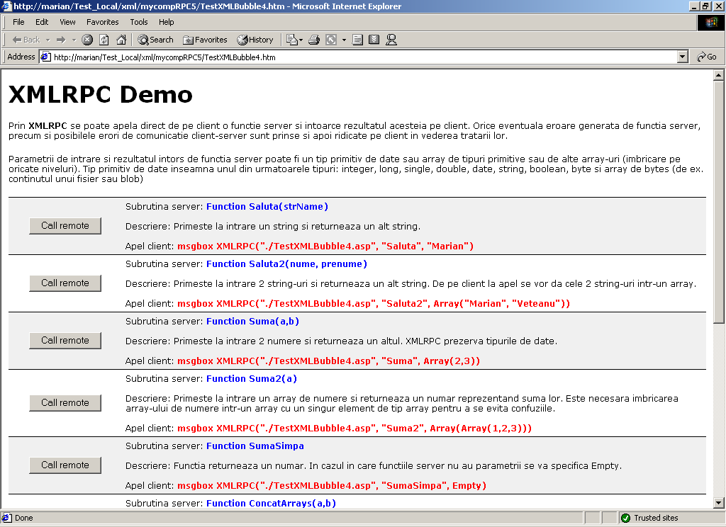
Se vor testa diferite functii server ce accepta ca parametrii atat date primitive cat si array-uri iar ca raspuns intorc date primitive sau array-uri. Deasemenea se prezinta o modalitate de a face upload/download de informatie binara in mod transparent prin XMLRPC.

Tot in acest exemplu se prezinta si metoda de tratarea a erorilor.
Se va lista in continuare fragmente din partea client si cea server a paginilor folosite in cadrul exemplului 4:

Pe client:

…
<script language="VBScript" src="bubbles.vbs"></script>
<script language=vbscript>
Sub CallRemoteFunction(whatfn)
On Error Resume Next
Select Case whatfn
Case 1 msgbox XMLRPC("./TestXMLBubble4.asp", "Saluta", "Marian")
Case 2 msgbox XMLRPC("./TestXMLBubble4.asp", "Saluta2", Array("Marian", "Veteanu"))
Case 3 msgbox XMLRPC("./TestXMLBubble4.asp", "Suma", Array(2,3))
Case 4 msgbox XMLRPC("./TestXMLBubble4.asp", "Suma2", Array(Array(1,2,3)))
Case 5 msgbox XMLRPC("./TestXMLBubble4.asp", "SumaSimpa", Empty)
Case 6 msgbox Join(XMLRPC("./TestXMLBubble4.asp", "ConcatArrays", Array(Array(1,2),Array(3,4))) , ",")
Case 7 Call XMLRPC("./TestXMLBubble4.asp", "SaveToFileOnServer", Array(FileToBytearray("d:\t\s2.gif"), "d:\t\uploaded.bin"))
Case 8 BytearrayToFile XMLRPC("./TestXMLBubble4.asp", "SaveToFileOnClient", 1), "d:\t\blob.xls"
Case 9 msgbox XMLRPC("./TestXMLBubble4.asp", "NullReturn", Empty)
Case 10 msgbox XMLRPC("./TestXMLBubble4.asp", "Subrutina", Empty)
End Select
If Err.number <> 0 Then
Msgbox "Error (" & Err.number & "): " & Err.Description, vbOkOnly+vbCritical
Err.Clear
End If
End Sub
</script>
…

Se poate observa ca pe ramurile cu Case 7 si Case 8 se realizeaza upload si download transparente, continuturile binare fiind transferate prin intermediul parametrilor sau a raspunsului functiei.

Pe server:

<%@ Language=VBScript %>
<!-- #include file="../../_private/adovbs.inc" -->
<!-- #include file="bubbles.asp" -->
<%

Call XMLRPCServer

Function Saluta(strName)
Saluta = "Salut " & strName & " !"
End Function

Function Saluta2(nume, prenume)
Saluta2 = "Salut " & prenume & " " & nume & " !"
End Function

Function Suma(a,b)
Suma = a + b
End Function

Function Suma2(a)
Dim s, i
s = 0
For Each i In a
s = s + i
Next
Suma2 = s
End Function

Function SumaSimpa
SumaSimpa = 2 + 3
End Function

Function ConcatArrays(a,b)
Dim re, i, i2

Redim re(UBound(a)+UBound(b)+1)
For i = 0 To UBound(a)
re(i) = a(i)
Next
i2 = UBound(a)+1
For i = 0 To UBound(b)
re(i2+i) = b(i)
Next
ConcatArrays = re
End Function

Function SaveToFileOnServer(arBytearray, strFilename)
Call BytearrayToFile(arBytearray, strFilename)
SaveToFileOnServer = true
End Function

Function SaveToFileOnClient(BlobID)
Dim cn, rs

Set cn = Server.CreateObject("ADODB.Connection")
cn.Open "DSN=LIMSLactalis"
Set rs = cn.Execute("SELECT ReportBlob FROM TBReportTemplate WHERE BlobID=" & BlobID)
SaveToFileOnClient = rs.Fields("ReportBlob").Value
rs.Close
cn.Close
Set rs = Nothing
Set cn = Nothing
End Function

Function NullReturn
NullReturn = Null
End Function

Sub Subrutina
Dim a
a = 2 + 3
End Sub
%>

Obs: Sursele complete amintite in aceste pagini se gasesc in share-ul \\marian\XMLBubbles

